
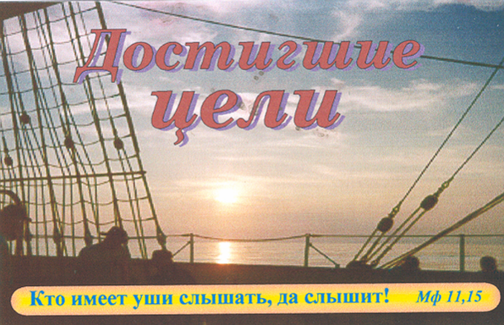

В59К
90
Рассказы
В 59 К
Достигшие цели
В 59 К

Достигшие цели

(истории людей,
принявших благодать)

Сторона А

Рождественский подарок
Дороги, дороги …

Сторона В

Как головня из огня
Новый брат
Из какого царства?
Фонотека «Наследие»

